Міністерство освіти і науки України

Національний технічний університет України «Київський політехнічний інститут імені Ігоря Сікорського»

Факультет інформатики та обчислювальної техніки

Кафедра інформатики та програмної інженерії

Звіт

з лабораторної роботи № 3 з дисципліни

«Програмування веб-застосувань»

Варіант 4

Виконав ІП-15, Плугатирьов Дмитро Валерійович

студент (шифр, прізвище, ім’я, по батькові)

Перевірив Ковтунець Олесь Володимирович

(прізвище, ім’я, по батькові)

Київ 2022

**Розробка поштової та мобільної версії веб-сторінки**

**Мета роботи**

Освоєння верстки поштової та мобільної версії веб-сторінки, виявлення

особливостей функціонування веб-сторінок для мобільних пристроїв та

поштових програм.

Тривалість роботи: 2 години

**Завдання**

1.) У вас вже є обраний із 16 варіантів власний варіант виконання роботи відповідно до вашого порядкового номера у списку групи, подальші маніпуляції виконуйте, враховуючи підготовлену головну сторінку веб-сайта з л. р. No2.

2.) Доступними вам засобами зверстайте новий екземпляр головної веб-сторінки веб-сайта згідно з вашим варіантом для поштової розсилки цієї веб-сторінки, зберігаючи контент веб-сторінки, з урахуванням позиціювання та візуалізації окремих елементів веб-сторінки.

3.) Надішліть зверстану веб-сторінку електронною поштою, і переконайтесь в її коректному відображенні поштовою програмою. Вкажіть переваги та недоліки видів верстки для розробки поштової версії веб-сторінки.

4.) Доступними вам засобами зверстайте новий екземпляр головної веб- сторінки веб-сайта згідно з вашим варіантом для комфортного використання веб-сторінки на смартфоні, зберігаючи контент веб-сторінки, при потребі на власний розсуд змінюючи позиціювання та візуалізацію окремих елементів веб-сторінки. Аргументуйте зміни.

5.) Інтегруйте розроблену мобільну верстку головної веб-сторінки до верстки головної веб-сторінки із л.р. No2. Опублікуйте результат на GitHub Pages (або обраному вами хостінгу).

6.) Продемонструйте коректне функціонування головної веб-сторінки в інтернеті на екрані ноутбука та на екрані смартфона.

**Хід роботи**

**Надіслана через пошту веб-сторінка**

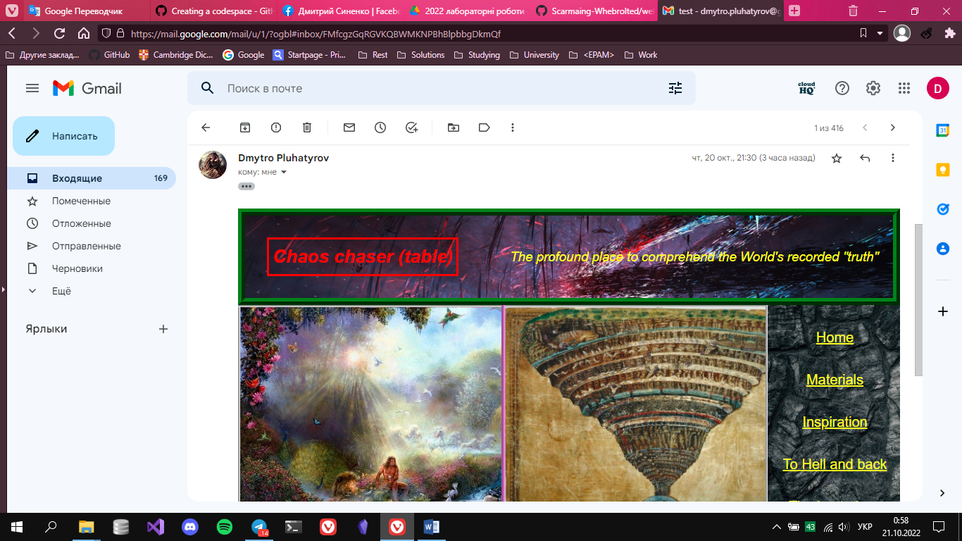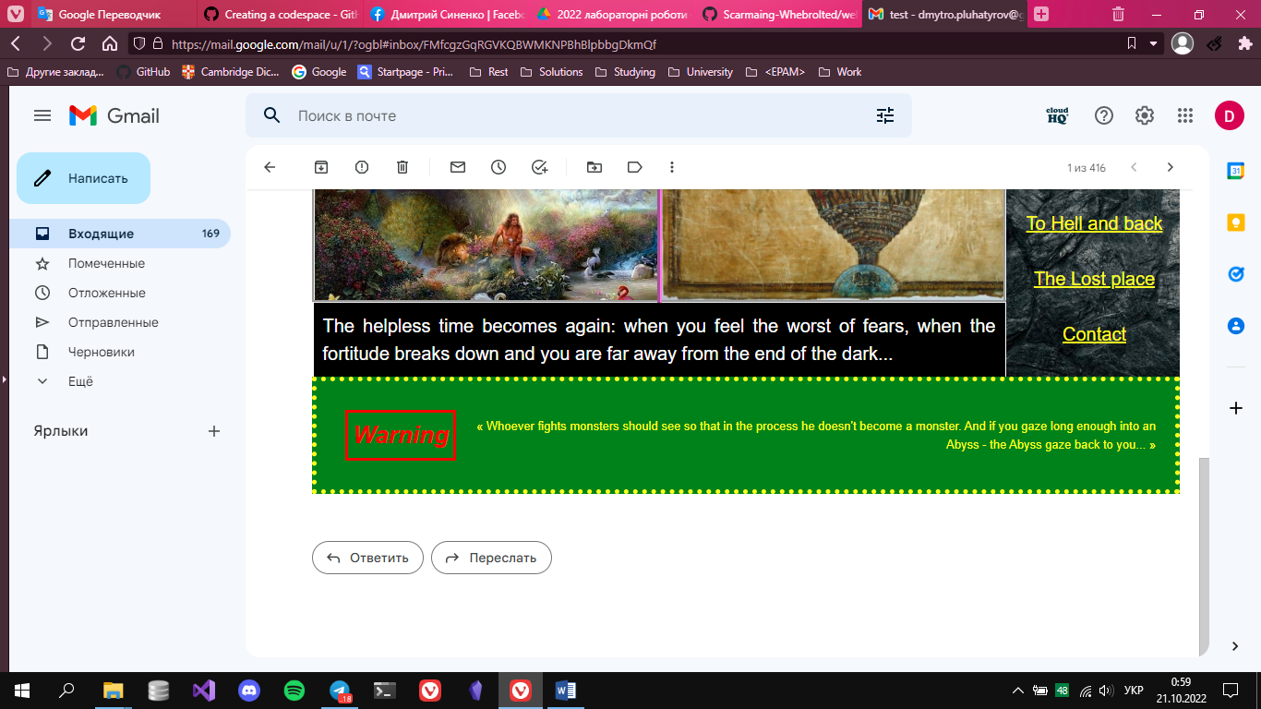

**Адаптивна головна сторінка**

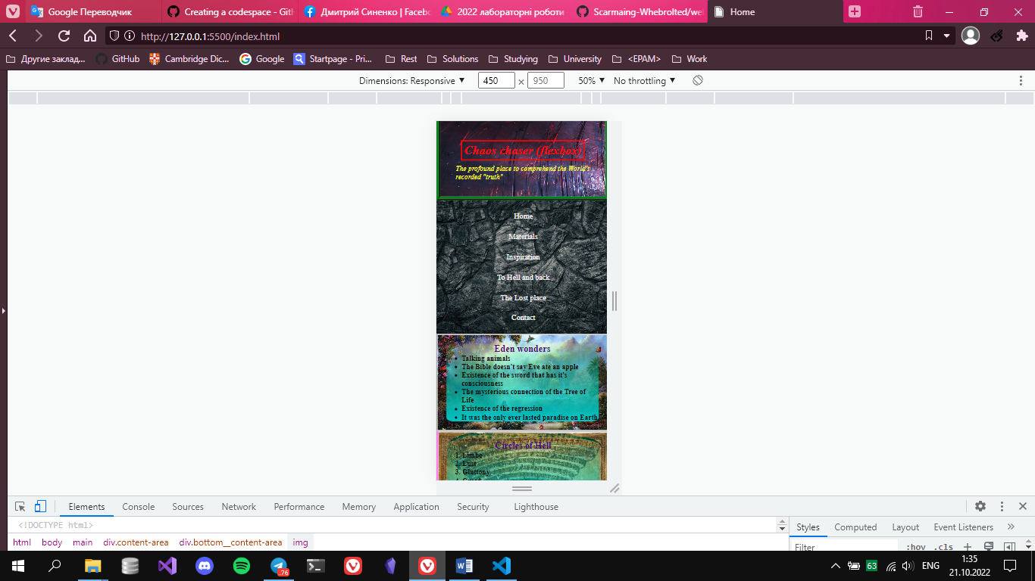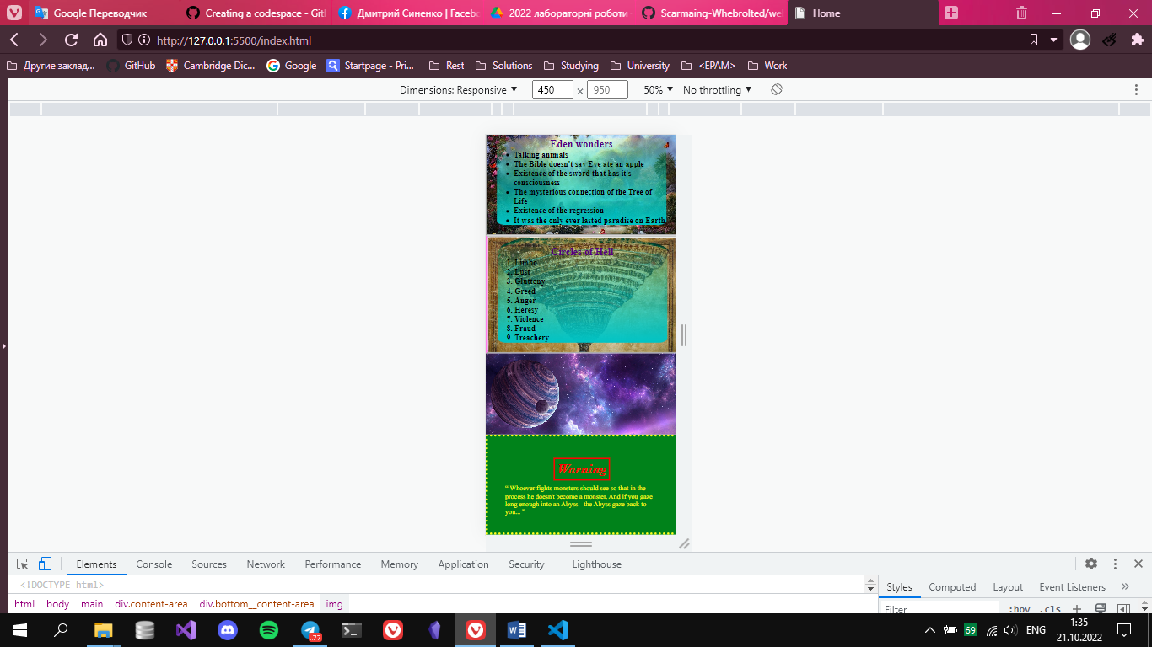

**Висновок**

Під час виконання цієї лабораторної роботи я зміг покращити свої навички табличної верстки завдяки адаптуванню веб-сторінки під надсилання її через поштовий клієнт. Також я вніс зміни до головної сторінки задля її успішної адаптації під екрани з малою широтою. Переваг видів верстки для поштової версії веб-сторінки менше, аніж недоліків, адже є зручніші способи для створення сторінок, котрі, на жаль, не можуть застосовуватись для пошти.